

**MAESTRÍA: EN ADMINISTRACIÓN Y POLÍTICAS PÚBLICAS**

**GRUPO: EN LÍNEA.**

**ASESOR: DR. ENRIQUE ANTONIO PANIAGUA MOLINA.**

**MATRÍCULA: 20150791**

**ALUMNO: DANIEL SÁNCHEZ RODRÍGUEZ.**

**ACTIVIDAD 5: MAPA CONCEPTUAL.**

**FECHA: 13 DE OCTUBRE DE 2015.**

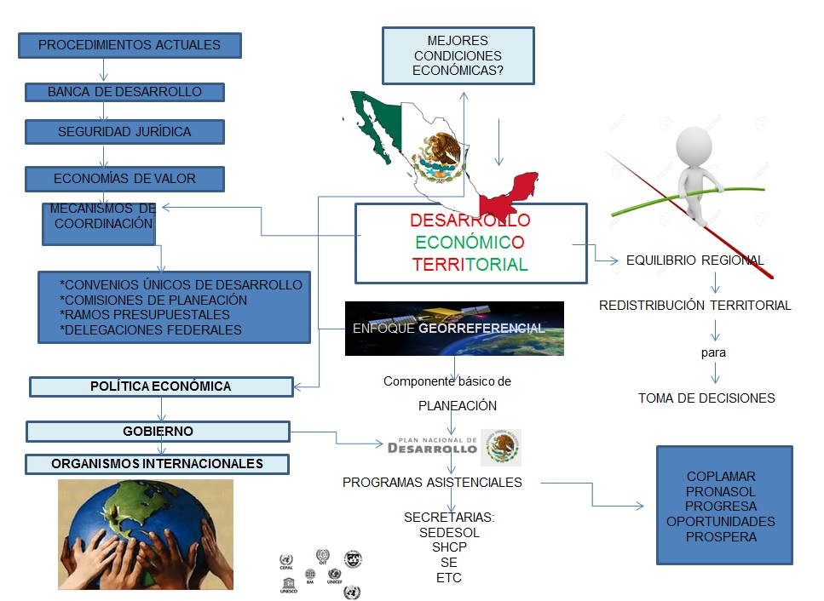

**REFERENCIAS BIBLIOGRÁFICAS.**

1. Rionda Ramírez, Jorge Isauro. 2008. La economía regional en México: antecedentes. El cotidiano núm. 151. Pp. 103-106. Universidad Autónoma Metropolitana Azcapotzalco México.
2. González López, Sergio. 2009. Políticas e Instituciones del Desarrollo económico territorial en México. Territorios, núm. 20-21. Universidad del Rosario, Bogotá. Colombia.
3. CEPAL. 2013. Prospectiva y Desarrollo. El clima de igualdad en América Latina y el Caribe a 2020.Chile.